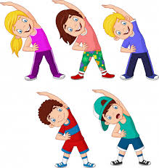
WTOREK 6.04.2021
Temat dnia: Gimnastyka ważna sprawa
Witajcie Drodzy Rodzice i Drogie Tygryski.
- Zapraszam do zabawy:
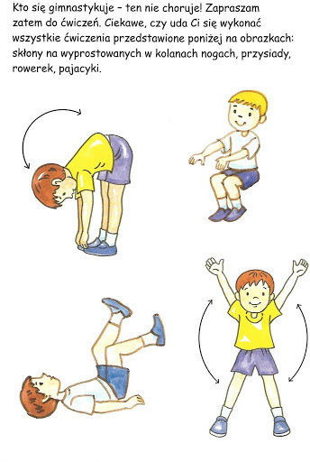

- Posłuchajcie wiersza, spróbujcie odpowiedzieć na pytania:
Gimnastyka to zabawa
ale także ważna sprawa,
bo to sposób jest jedyny
żeby silnym być i zwinnym
Skłony, skoki i przysiady
trzeba ćwiczyć- nie ma rady!
To dla zdrowia i urody
niezawodne są metody.
− Co nam daje gimnastyka?
− Co wykonujemy podczas gimnastyki?

- Zabawa ruchowo-naśladowcza Rób to, co ja - rodzic wykonuje proste ćwiczenia (np. podskoki, przysiady, skłony do przodu, skłony w bok, wymachy nóg, rąk), stojąc przed dzieckiem, a dziecko naśladuje
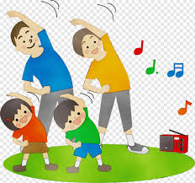
- Teraz zachęcam do zabawy muzyczno- ruchowej. Proszę kliknąć w link poniżej.
https://www.youtube.com/watch?v=ozI7YcVASgo

- „Hopsasa” Dzieci wykonują polecenia wynikające z treści rymowanki, a na koniec klaszczą:
Hopsasa, hopsasa podskakują nóżki
hopsasa, hopsasa stańmy na paluszki.
Hopsasa, hopsasa zakręćmy się wkoło
hopsasa, hopsasa ale nam wesoło.

- Sport to zdrowie – narysuj ciemną kredką po śladzie i pokoloruj rysunek
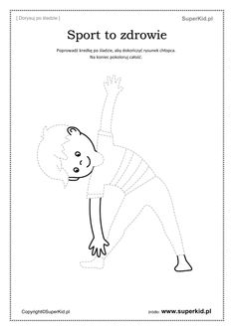

UDANEJ ZABAWY!!!!

